Hello, the task is to reduce image processing artifact after jpg for Compressed image.

Original Image is:

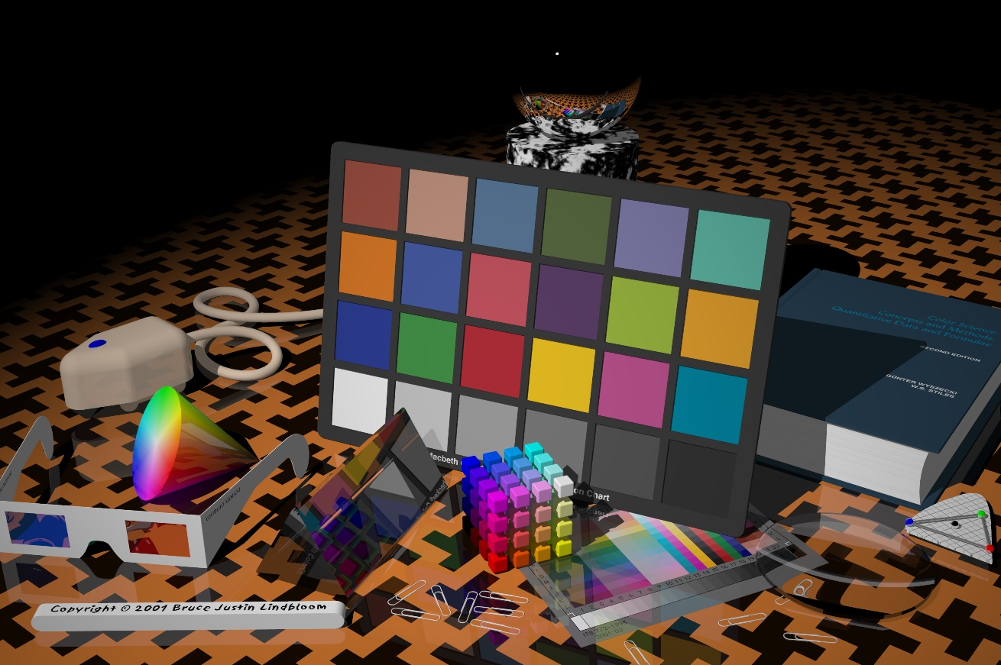

Compressed image is:

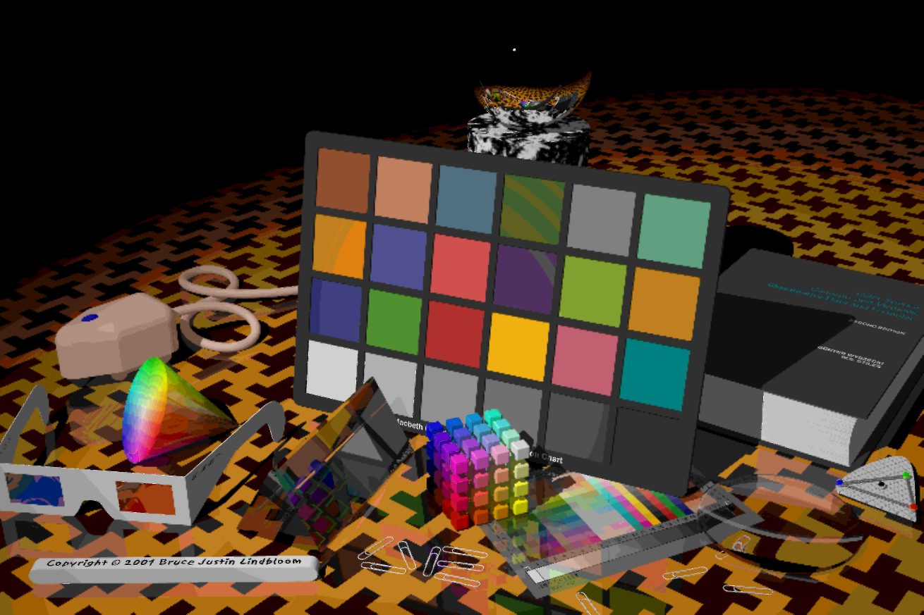

My solution is:

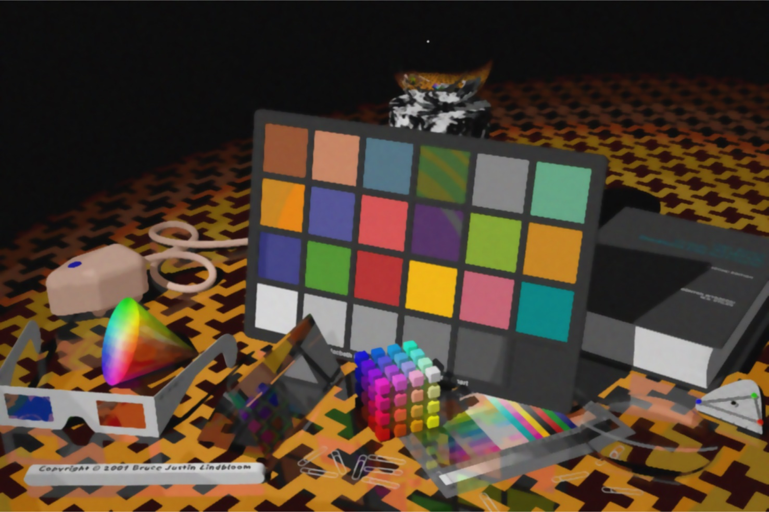

My solution looks for this image.

The result of my algorithm partially resolved aliasing, a continuous transition of colors on the prism, but the image lost sharpness and the colors have a different filter, not the same as in the original image, these are the consequences of jpeg algorithm compression.

Artifact that not solved: (Left my solution, Right – Original Image)

Artifact that not solved: (Down my solution, Up – Original Image)

Artifact that not solved: (Left my solution, Right – Original Image)

Main Algorithm of Image Processing

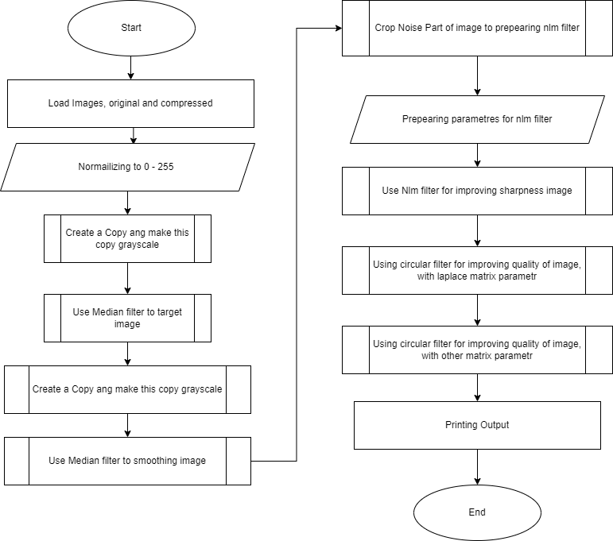

Problem of current C++ code is performance. Need Improve all filters.

Questions:

1. How can I improve performance using STL containers ?
2. Need I make loop unroll using for image filtering?
3. Open CV filter is good, can I make my own filter that will be fast as opencv?

Files that need to be optimized.

1. convolution_tools.cpp
2. gauss_filter.cpp
3. image_mat_tools.cpp
4. image_noiser.cpp
5. median_filter.cpp
6. nlm_filter.cpp